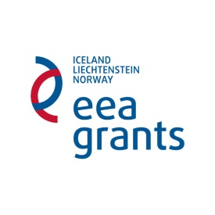

Oktatói munkaterv minimum tartalma

- Alapinformációk
- Név
- Intézményen belüli egység (kar, tanszék), jogviszony (oktató, óraadó)
- Fogadó intézmény neve / kapcsolattartó (név, email)
- Szakterület
- Oktatás szintje (alap-, mester-, posztgraduális képzés)
- Oktatás nyelve
- A fogadó intézményen belül azon hallgatók száma, akik részesülnek az oktatói tevékenységből
- Oktatott órák száma
- Napok száma
- Mobilitás célja
- Oktatási program tartalma
- A résztvevő feladatai a mobilitás előtt és után
- Fejlesztendő kompetenciák és az ehhez szükséges teendők
- Mi lesz a hozzáadott értéke az útnak / várható eredmények és hatások (fogadó tanszék szintjén, a küldő intézmény és a személyes szakmai életút szempontjából)
- Várható eredmények
- A jóváhagyott munkatervet a Kedvezményezett, a Küldő és a Fogadó Intézmény aláírásával kell ellátni

